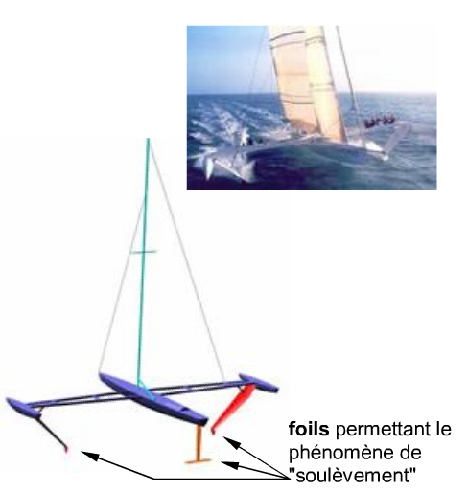
Mise en situation :
La devise de bon nombre de sport, dont la voile, est d’aller toujours plus vite. On retrouve donc dans toutes les grandes courses à la voile des bateaux qui ne cessent de rivaliser contre les frottements de l’eau pour gagner en vitesse. Alors que la plupart de ces bateaux tentent d’améliorer les solutions existantes, l’hydroptère, lui, a franchi un cap dans l’élimination des frottements avec l’eau. En effet, en navigation, il ne touche l’eau plus que par trois petites surfaces, les foils. Il navigue ainsi à quelques mètres de la surface de l’eau.

Principe de la portance :
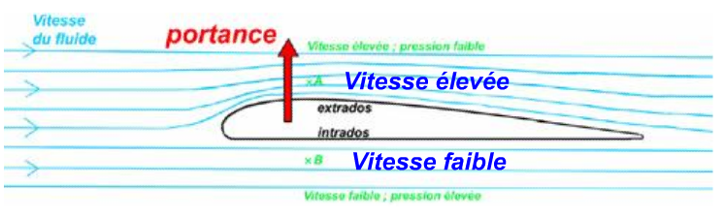
Afin de « soulever » la structure, on utilise le phénomène de la portance utilisé en aérodynamique pour les ailes d’avion. Un foil (une aile sous-marine) a un profilé d’aile d’avion et est plongé dans l’eau
La différence de vitesse du fluide (ici l’eau) entre la partie supérieure et la partie inférieure de l’aile entraîne la création d’une force appelée portance.

Hypothèse :
- Le bateau avance à vitesse constante.
- Le bateau a une masse de 720 kg. Son centre de gravité est G.
- Le vent exerce un effort horizontal appliqué au point A.
- Le foil crée une portance (un effort) au point B.

Objectif : Déterminer l’effort nécessaire en B afin d’éviter que l’hydroptère ne bascule.
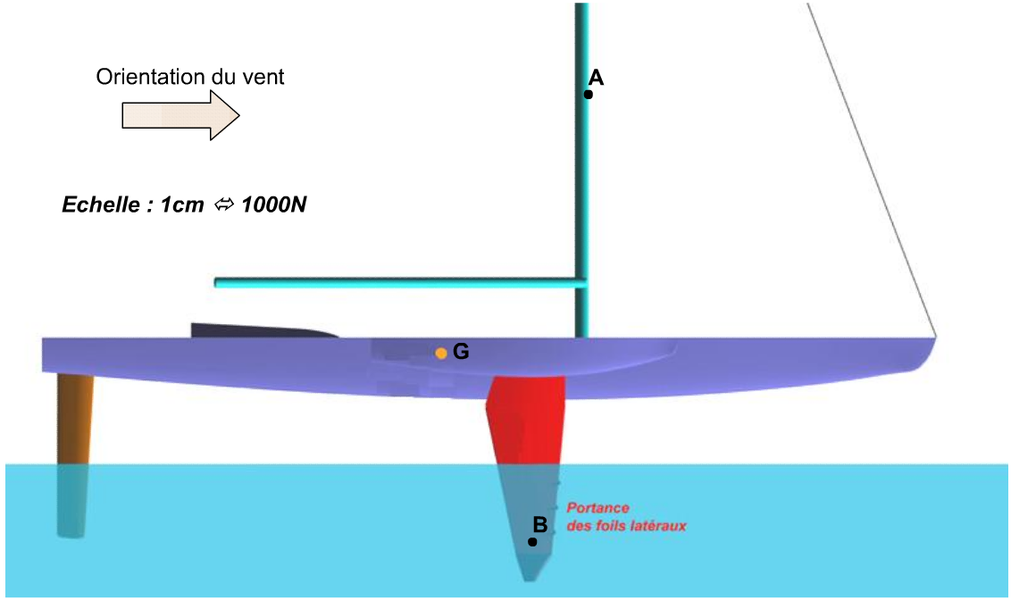
B=3677N
Force du vent minimale A=750N

